POLITECHNIKA KOSZALIŃSKA

**Baza PKS**

Dokumentacja z przedmiotu

systemy zarządzania relacyjnymi

bazami danych

**Dawid Gawiński**

**U-8421**

**Spis treści**

1. Opis zadania

2. Wyznaczenia kategorii użytkowników i funkcji systemu dla każdej z tych kategorii

3. Stworzenie diagramu przypadków użycia (UML)

4. Opis słownika danych

5. Opis modelu konceptualnego

6. Opis modelu fizycznego

7. Kody SQL do tworzenia tabel bazy danych

8. Kody zapytań SQL do bazy danych wraz z opisem

9. Opis aplikacji lokalnej , diagramy klas aplikacji

a) Opis funkcjonalności

b) Wybrana technologia

c) Diagram klas

d) Opis struktury programu

e) Opis najważniejszych funkcji programu

10. Opis aplikacji webowej

a) Opis funkcjonalności

b) Wybrana technologia

c) Graf przejść

d) Opis struktury programu

10. Wnioski

**1. Opis zadania**

Zadania w ramach przedmiotu z „Zarządzania relacyjnymi bazami danych” polegały na zaprojektowaniu bazy danych, utworzeniu aplikacji lokalnej oraz internetowej, która ma zarządzać tą bazą oraz dokumentacji.

Mój projekt przeznaczony jest dla ludzi szukających połączeń autobusów PKS według wybranych przystanków, daty oraz czasu i dla pracowników, by w sposób łatwy byli w stanie zarządzać tymi połączeniami.

**2. Wyznaczenia kategorii użytkowników i funkcji systemu dla każdej z tych kategorii**

W oby dwóch aplikacjach zostały utworzone następujące kategorie użytkowników:

* użytkownik niezalogowany, który ma on dostęp do wyszukiwania połączeń autobusów potrzebnych dla tego użytkownika;
* użytkownik zalogowany, który jest pracownikiem firmy i ma możliwość edytowania wszystkich tabel.

**3. Stworzenie diagramu przypadków użycia (UML)**

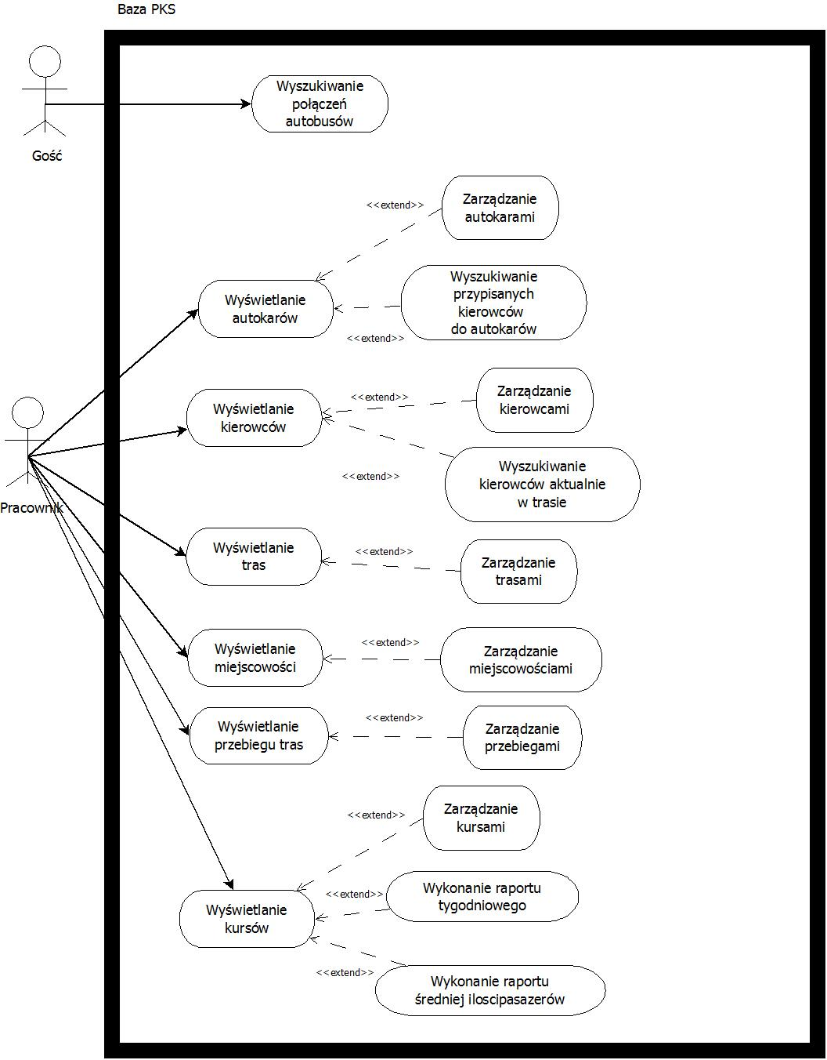

**4. Opis słownika danych**

|  |  |  |  |  |
| --- | --- | --- | --- | --- |
| *ZBIÓR ENCJI „Kierowca”* | | | | |
| **Nazwa** | **Opis** | **Typ** | **Czy złożony?** | **Dziedzina atrybutu** |
| ID_kierowcy | Numer jednoznacznie identyfikujący kierowcę | Liczba całkowita | Nie | Zbiór dwucyfrowych liczb całkowitych bez powtórzeń |
| Imie_Nazwisko | Imię i nazwisko kierowcy | Znakowy | Tak, Imię Nazwisko | Zbiór łańcuchów znakowych opisujących imię i nazwisko kierowcy |

|  |  |  |  |  |
| --- | --- | --- | --- | --- |
| *ZBIÓR ENCJI „Autokar”* | | | | |
| **Nazwa** | **Opis** | **Typ** | **Czy złożony?** | **Dziedzina atrybutu** |
| ID_autokaru | Numer jednoznacznie identyfikujący autokar | Liczba całkowita | Nie | Zbiór dwucyfrowych liczb całkowitych bez powtórzeń |
| Nr_rejestr | Numer rejestracyjny autokaru | Znakowy | Nie | Zbiór łańcuchów znakowych opisujących numer rejestracyjny autokaru |
| Marka | Marka autokaru | Znakowy | Nie | Zbiór łańcuchów znakowych opisujących markę autokaru |
| Model | Model autokaru | Znakowy | Nie | Zbiór łańcuchów znakowych opisujących model autokaru |
| Liczba_miejsc | Zmienna identyfikująca liczbę miejsc w autokarze | Liczba całkowita | Nie | Zbiór dwucyfrowych liczb całkowitych określających liczbę miejsc w autokarze |

|  |  |  |  |  |
| --- | --- | --- | --- | --- |
| *ZBIÓR ENCJI „Przebieg”* | | | | |
| **Nazwa** | **Opis** | **Typ** | **Czy złożony?** | **Dziedzina atrybutu** |
| ID_przebiegu | Numer jednoznacznie identyfikujący przebieg pomiędzy miejscowościami | Liczba całkowita | Nie | Zbiór dwucyfrowych liczb całkowitych bez powtórzeń |
| Roznica_czasu | Różnica czasu pomiędzy daną miejscowością a miejscowością początkową | Czas | Nie | Zbiór łańcuchów znakowych opisujących imię i nazwisko pracownika |
| Kolejnosc | Zmienna identyfikująca kolejność występowania przystanku na trasie | Liczba całkowita | Nie | Zbiór dwucyfrowych liczb całkowitych określających kolejność przystanków |

|  |  |  |  |  |
| --- | --- | --- | --- | --- |
| *ZBIÓR ENCJI „Miejscowości”* | | | | |
| **Nazwa** | **Opis** | **Typ** | **Czy złożony?** | **Dziedzina atrybutu** |
| ID_miejscowosci | Numer jednoznacznie identyfikujący miejscowość | Liczba całkowita | Nie | Zbiór dwucyfrowych liczb całkowitych bez powtórzeń |
| Nazwa_miejscowosci | Nazwa miejscowości w której znajduję się przystanek | Znakowy | Tak | Zbiór łańcuchów znakowych opisujących nazwę miejscowości |

|  |  |  |  |  |
| --- | --- | --- | --- | --- |
| *ZBIÓR ENCJI „Trasa”* | | | | |
| **Nazwa** | **Opis** | **Typ** | **Czy złożony?** | **Dziedzina atrybutu** |
| ID_trasy | Numer jednoznacznie identyfikujący trasę | Liczba całkowita | Nie | Zbiór dwucyfrowych liczb całkowitych bez powtórzeń |
| Oznaczenie_trasy | Oznaczenie trasy | Znakowy | Nie | Zbiór łańcuchów znakowych opisujących trasę |

|  |  |  |  |  |
| --- | --- | --- | --- | --- |
| *ZBIÓR ENCJI „Kurs”* | | | | |
| **Nazwa** | **Opis** | **Typ** | **Czy złożony?** | **Dziedzina atrybutu** |
| ID_kursu | Numer jednoznacznie identyfikujący kurs | Liczba całkowita | Nie | Zbiór dwucyfrowych liczb całkowitych bez powtórzeń |
| Oznaczenie | Oznaczenie kursu | Znakowy | Nie | Zbiór łańcuchów znakowych opisujących kurs |
| Data_kursu | Data wystąpienia kursu | Data | Tak  Dzień  Miesiąc  Rok | Data opisująca datę wystąpienia kursu |
| Ilosc_pasazerow | Ilość pasażerów, która skorzystała z danego kursu | Liczba całkowita | Nie | Zbiór trzycyfrowych liczb całkowitych określających liczbę pasażerów |
| Godzina_rozpoczecia | Godzina rozpoczęcia kursu na przystanku początkowym | Czas | Nie | Zbiór godzin z minutami określających rozpoczęcie danego kursu |

**5. Opis modelu konceptualnego**

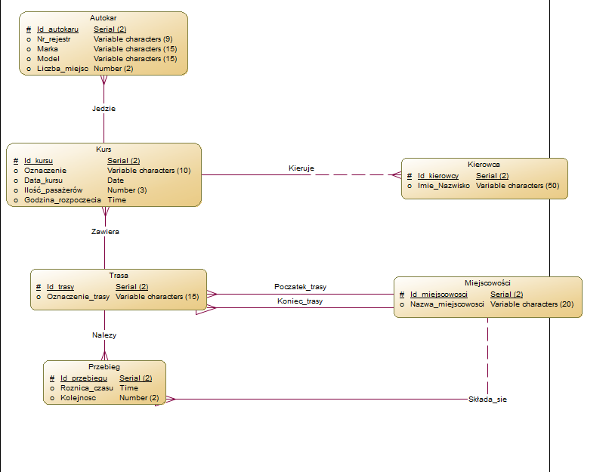



**6.Opis modelu fizycznego**

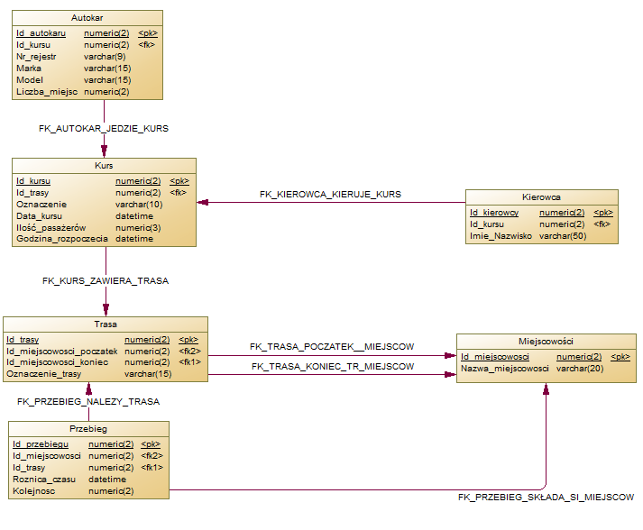

**7. Kody SQL do tworzenia tabel bazy danych**

if exists (select 1

from sysindexes

where id = object_id('Autokar')

and name = 'Jedzie_FK'

and indid > 0

and indid < 255)

drop index Autokar.Jedzie_FK

go

if exists (select 1

from sysobjects

where id = object_id('Autokar')

and type = 'U')

drop table Autokar

go

if exists (select 1

from sysindexes

where id = object_id('Kierowca')

and name = 'Kieruje_FK'

and indid > 0

and indid < 255)

drop index Kierowca.Kieruje_FK

go

if exists (select 1

from sysobjects

where id = object_id('Kierowca')

and type = 'U')

drop table Kierowca

go

if exists (select 1

from sysindexes

where id = object_id('Kurs')

and name = 'Zawiera_FK'

and indid > 0

and indid < 255)

drop index Kurs.Zawiera_FK

go

if exists (select 1

from sysobjects

where id = object_id('Kurs')

and type = 'U')

drop table Kurs

go

if exists (select 1

from sysobjects

where id = object_id('Miejscowości')

and type = 'U')

drop table Miejscowości

go

if exists (select 1

from sysindexes

where id = object_id('Przebieg')

and name = 'Składa_sie_FK'

and indid > 0

and indid < 255)

drop index Przebieg.Składa_sie_FK

go

if exists (select 1

from sysindexes

where id = object_id('Przebieg')

and name = 'Nalezy_FK'

and indid > 0

and indid < 255)

drop index Przebieg.Nalezy_FK

go

if exists (select 1

from sysobjects

where id = object_id('Przebieg')

and type = 'U')

drop table Przebieg

go

if exists (select 1

from sysindexes

where id = object_id('Trasa')

and name = 'Poczatek_trasy_FK'

and indid > 0

and indid < 255)

drop index Trasa.Poczatek_trasy_FK

go

if exists (select 1

from sysindexes

where id = object_id('Trasa')

and name = 'Koniec_trasy_FK'

and indid > 0

and indid < 255)

drop index Trasa.Koniec_trasy_FK

go

if exists (select 1

from sysobjects

where id = object_id('Trasa')

and type = 'U')

drop table Trasa

go

/*==============================================================*/

/* Table: Autokar */

/*==============================================================*/

create table Autokar (

Id_autokaru numeric(2) identity,

Id_kursu numeric(2) not null,

Nr_rejestr varchar(9) null,

Marka varchar(15) null,

Model varchar(15) null,

Liczba_miejsc numeric(2) null,

constraint PK_AUTOKAR primary key nonclustered (Id_autokaru)

)

go

/*==============================================================*/

/* Index: Jedzie_FK */

/*==============================================================*/

create index Jedzie_FK on Autokar (

Id_kursu ASC

)

go

/*==============================================================*/

/* Table: Kierowca */

/*==============================================================*/

create table Kierowca (

Id_kierowcy numeric(2) identity,

Id_kursu numeric(2) null,

Imie_Nazwisko varchar(50) null,

constraint PK_KIEROWCA primary key nonclustered (Id_kierowcy)

)

go

/*==============================================================*/

/* Index: Kieruje_FK */

/*==============================================================*/

create index Kieruje_FK on Kierowca (

Id_kursu ASC

)

go

/*==============================================================*/

/* Table: Kurs */

/*==============================================================*/

create table Kurs (

Id_kursu numeric(2) identity,

Id_trasy numeric(2) not null,

Oznaczenie varchar(10) null,

Data_kursu datetime null,

Ilość_pasażerów numeric(3) null,

Godzina_rozpoczecia datetime null,

constraint PK_KURS primary key nonclustered (Id_kursu)

)

go

/*==============================================================*/

/* Index: Zawiera_FK */

/*==============================================================*/

create index Zawiera_FK on Kurs (

Id_trasy ASC

)

go

/*==============================================================*/

/* Table: Miejscowości */

/*==============================================================*/

create table Miejscowości (

Id_miejscowosci numeric(2) identity,

Nazwa_miejscowosci varchar(20) null,

constraint PK_MIEJSCOWOŚCI primary key nonclustered (Id_miejscowosci)

)

go

/*==============================================================*/

/* Table: Przebieg */

/*==============================================================*/

create table Przebieg (

Id_przebiegu numeric(2) identity,

Id_miejscowosci numeric(2) not null,

Id_trasy numeric(2) not null,

Roznica_czasu datetime null,

Kolejnosc numeric(2) null,

constraint PK_PRZEBIEG primary key nonclustered (Id_przebiegu)

)

go

/*==============================================================*/

/* Index: Nalezy_FK */

/*==============================================================*/

create index Nalezy_FK on Przebieg (

Id_trasy ASC

)

go

/*==============================================================*/

/* Index: Składa_sie_FK */

/*==============================================================*/

create index Składa_sie_FK on Przebieg (

Id_miejscowosci ASC

)

go

/*==============================================================*/

/* Table: Trasa */

/*==============================================================*/

create table Trasa (

Id_trasy numeric(2) identity,

Id_miejscowosci_poczatek numeric(2) not null,

Id_miejscowosci_koniec numeric(2) not null,

Oznaczenie_trasy varchar(15) null,

constraint PK_TRASA primary key nonclustered (Id_trasy)

)

go

/*==============================================================*/

/* Index: Koniec_trasy_FK */

/*==============================================================*/

create index Koniec_trasy_FK on Trasa (

Id_miejscowosci_koniec ASC

)

go

/*==============================================================*/

/* Index: Poczatek_trasy_FK */

/*==============================================================*/

create index Poczatek_trasy_FK on Trasa (

Id_miejscowosci_poczatek ASC

)

go

* 1. **Kody zapytań SQL do bazy danych wraz z opisem**

**1.Otrzymać przebieg trasy kursu pomiędzy punktem startowym a końcowy**

Select m.Nazwa_miejscowosci

From Trasa AS t

Inner join Kurs AS k

ON t.Id_trasy=k.Id_trasy

Inner join Przebieg AS p

on p.Id_trasy=t.Id_trasy

Inner join Miejscowości AS m

on m.Id_miejscowosci=p.Id_miejscowosci

Where( t.Id_miejscowosci_poczatek!=p.Id_miejscowosci OR t.Id_miejscowosci_koniec!=p.Id_miejscowosci ) and k.Id_kursu=2

Order by p.Kolejnosc

**2.Otrzymać kierowców którzy są aktualnie w trasie**

Select k.Imie_Nazwisko

From Kierowca AS k

Inner Join kurs AS ku

ON k.Id_kursu=ku.Id_kursu

WHERE ku.Data_kursu=CONVERT(date,SYSDATETIME()) and ku.Godzina_rozpoczecia<CONVERT(time,SYSDATETIME())

**3.Otrzymać raport tygodniowy na temat ilości pasażerów korzystających z danego kursu**

Select SUM(Ilość_pasażerów) AS Tygodniowy

FROM Kurs

WHERE Data_kursu<CONVERT(date,SYSDATETIME()

**4.Otrzymać listę połączeń pomiędzy miejscowościami dla różnych kursów**

Select k.Id_kursu,m.Nazwa_miejscowosci,k.Godzina_rozpoczecia,p.Roznica_czasu

From Kurs AS k

INNER JOIN Trasa as t

ON k.Id_trasy=t.Id_trasy

INNER JOIN Przebieg AS p

ON p.Id_trasy=t.Id_trasy

INNER JOIN Miejscowości AS m

ON m.Id_miejscowosci=p.Id_miejscowosci

WHERE p.Id_miejscowosci=5 OR p.Id_miejscowosci=1

Order by p.Roznica_czasu

**5.Otrzymać raport na temat ilości pasażerów korzystających z danego kursu**

Select (SUM(Ilość_pasażerów)/COUNT(Id_kursu)) AS Tygodniowy

FROM Kurs AS k

INNER JOIN Trasa AS t

on k.Id_trasy=t.Id_trasy

WHERE Data_kursu<=CONVERT(date,SYSDATETIME()) and k.Id_kursu=2

**6.Otrzymać raport harmonogramu ruchu pojazdu po trasie, skojarzoną z wybranym kursem**

Select m.Nazwa_miejscowosci,k.Godzina_rozpoczecia,p.Roznica_czasu

From Trasa AS t

Inner join Kurs AS k

ON t.Id_trasy=k.Id_trasy

Inner join Przebieg AS p

on p.Id_trasy=t.Id_trasy

Inner join Miejscowości AS m

on m.Id_miejscowosci=p.Id_miejscowosci

Where( t.Id_miejscowosci_poczatek!=p.Id_miejscowosci OR t.Id_miejscowosci_koniec!=p.Id_miejscowosci ) and k.Id_kursu=2

Order by p.Kolejnosc

**7.Otrzymać raport pro przeznaczenie kierowców pojazdom**

Select k.Imie_Nazwisko

FROM Kierowca AS k

INNER JOIN Kurs AS ku

ON ku.Id_kursu=k.Id_kursu

INNER JOIN Autokar AS a

on a.Id_kursu=k.Id_kursu

**9. Opis aplikacji lokalnej , diagramy klas aplikacji**

**a) Opis funkcjonalności**

Aplikacja lokalna udostępnia następujące funkcjonalności:

* Przeglądanie połączeń autokarów, po uprzednim podaniu dodatkowych parametrów;
* Administrowanie autokarami (usuwanie, edycja, dodawanie) przez upoważnionego pracownika;
* Wyszukiwanie przypisanych kierowców do wybranego autokaru;
* Administrowanie kierowcami (usuwanie, edycja, dodawanie) przez upoważnionego pracownika;
* Wyszukiwanie kierowców, którzy są w aktualnej chwili w trasie;
* Administrowanie trasami (edycja, usuwanie) przez upoważnionego pracownika;
* Administrowanie miejscowościami (edycja, usuwanie) przez upoważnionego pracownika;
* Administrowanie przebiegami pomiędzy przystankami (edycja, usuwanie) przez upoważnionego pracownika;
* Administrowanie kursami (edycja, usuwanie) przez upoważnionego pracownika;
* Generowanie raportu tygodniowego związanego z liczbą pasażerów danego kursu;
* Generowanie raportu liczącego średnią liczbę pasażerów od początku istnienia danego kursu

**b) Wybrana technologia**

Aplikacja została zrealizowana w C# przy użyciu środowiska Microsoft Visual Studio 2015 oraz następującej biblioteki:

* Entity Framework 6.0 w celu połączenia bazy danych z aplikacją;

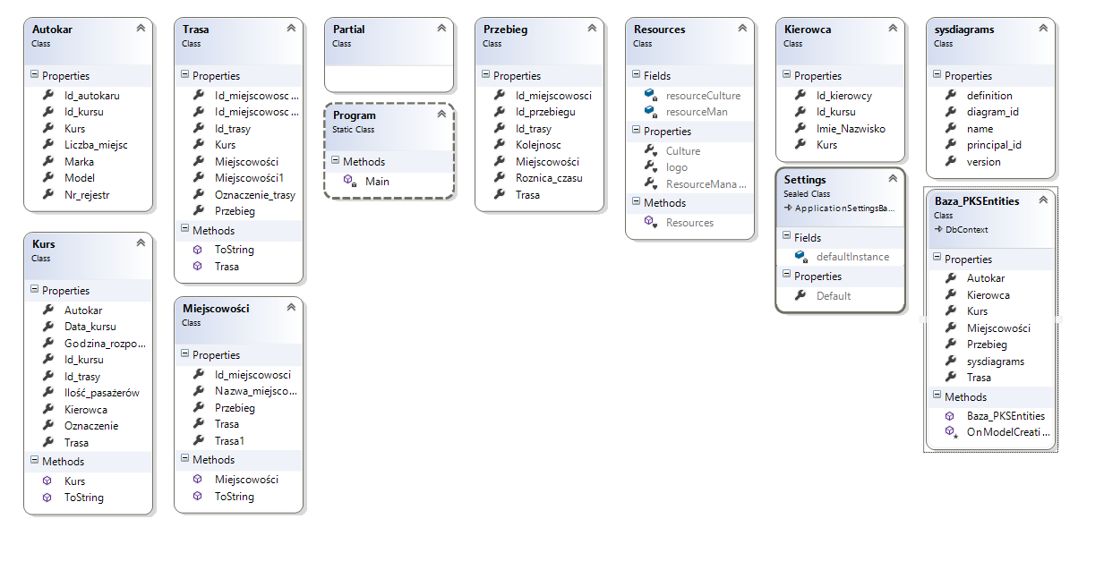**c) Diagram klas**

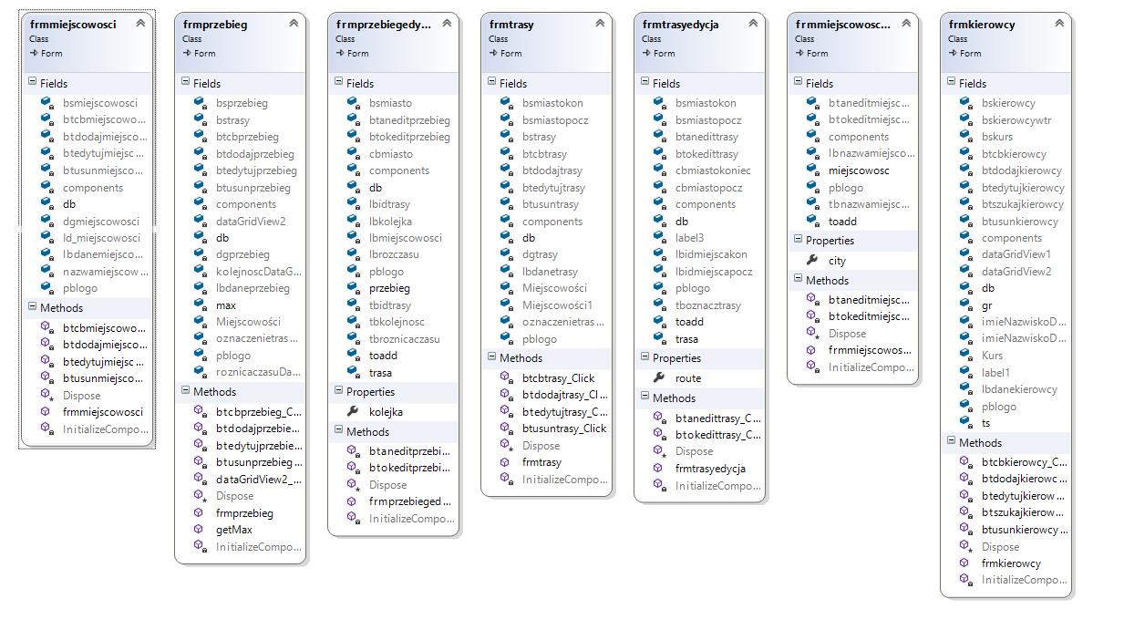

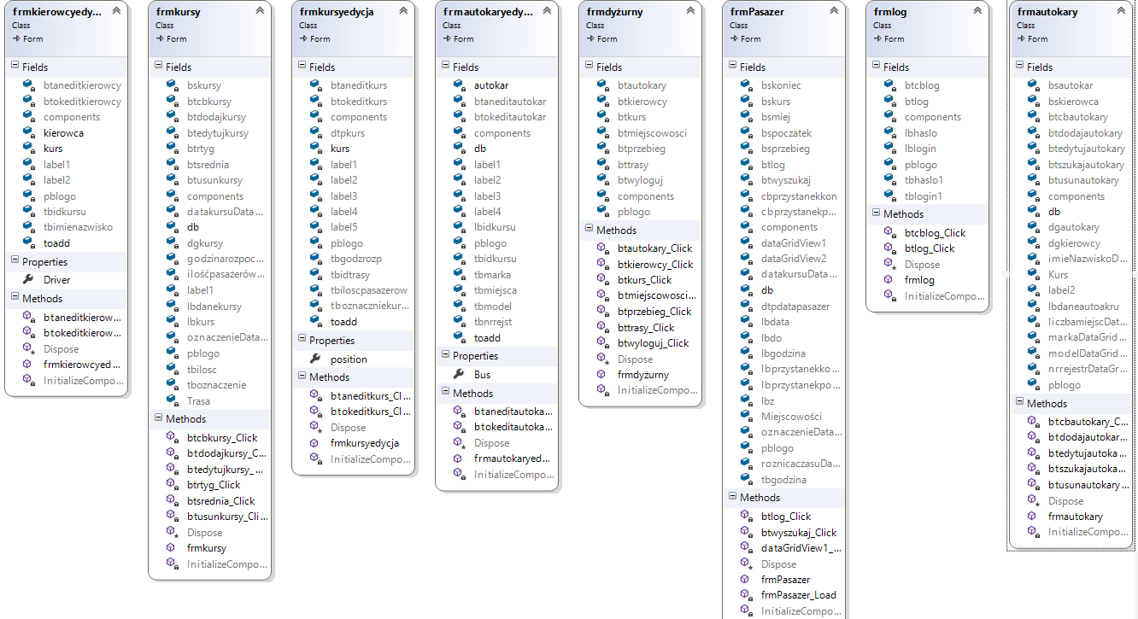

**d) Opis struktury programu**

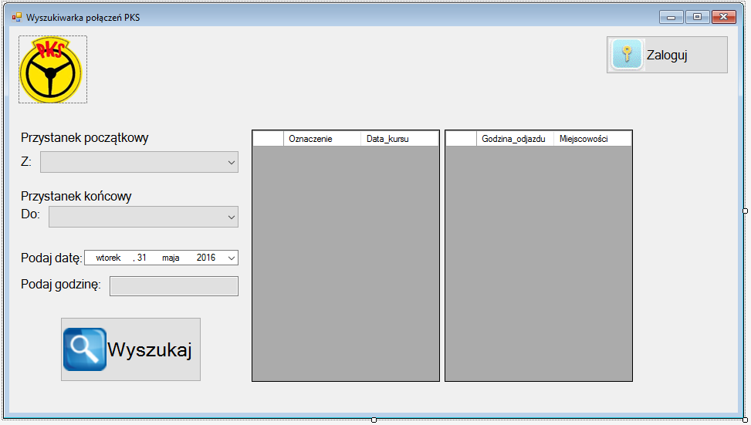

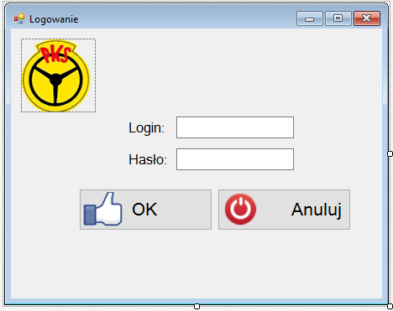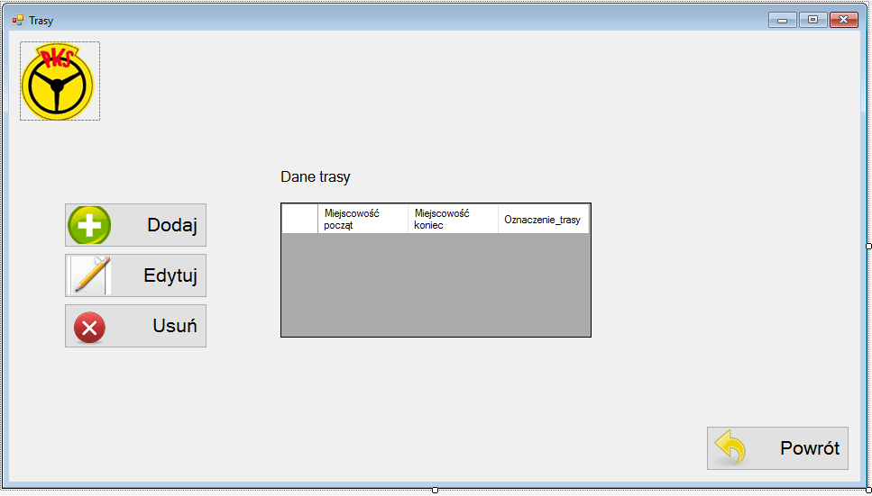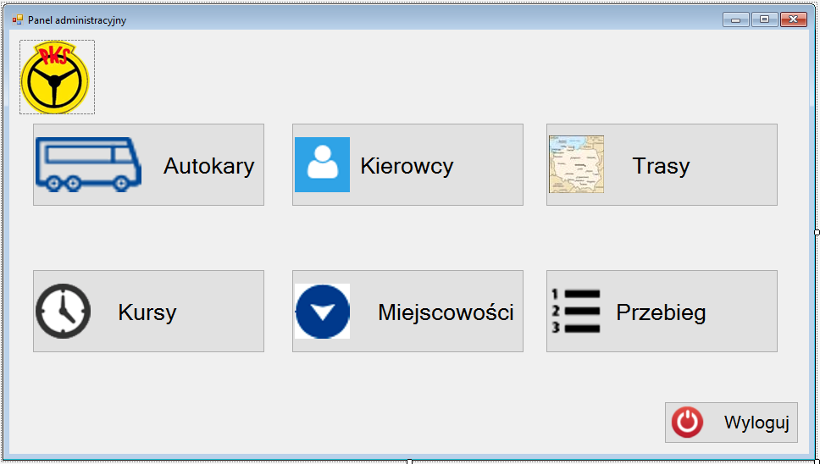

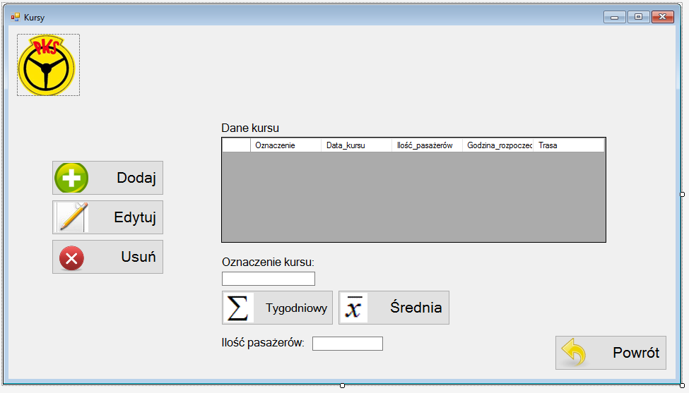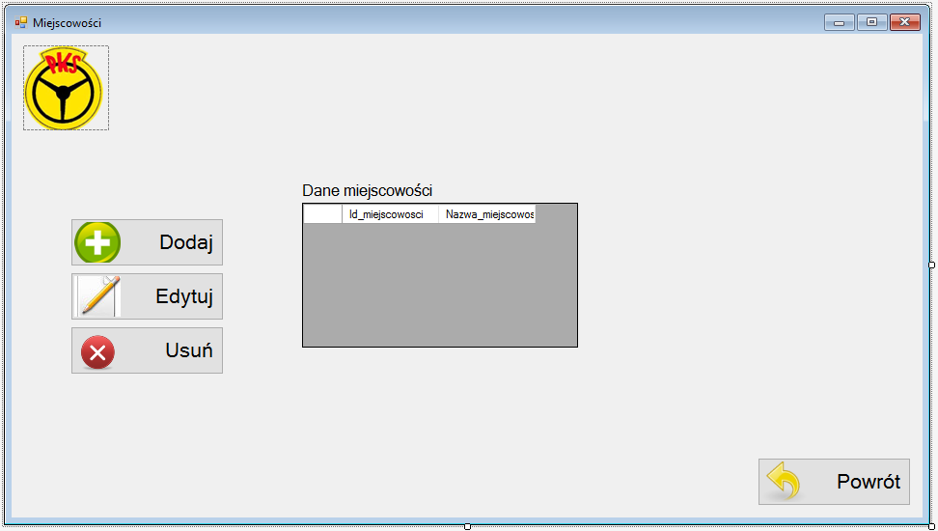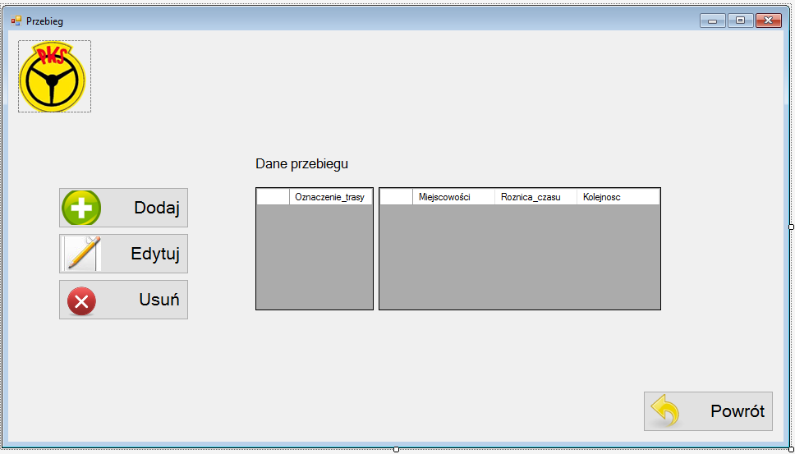

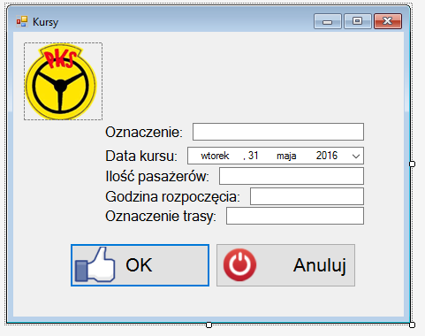

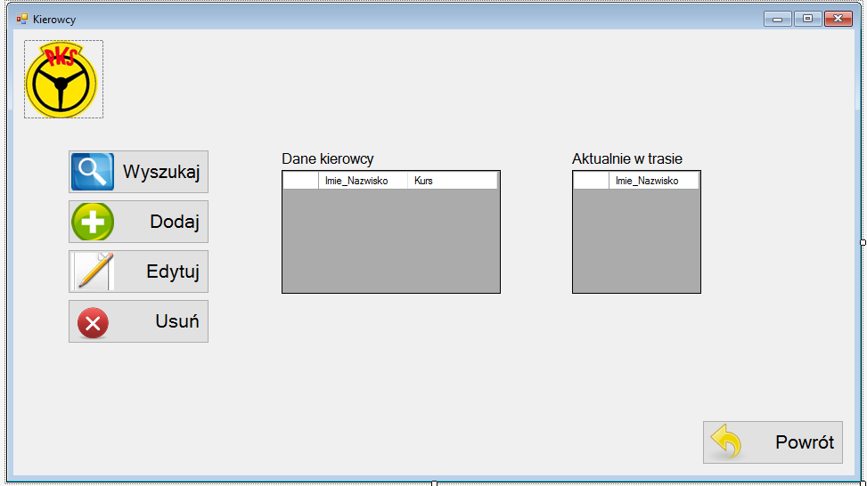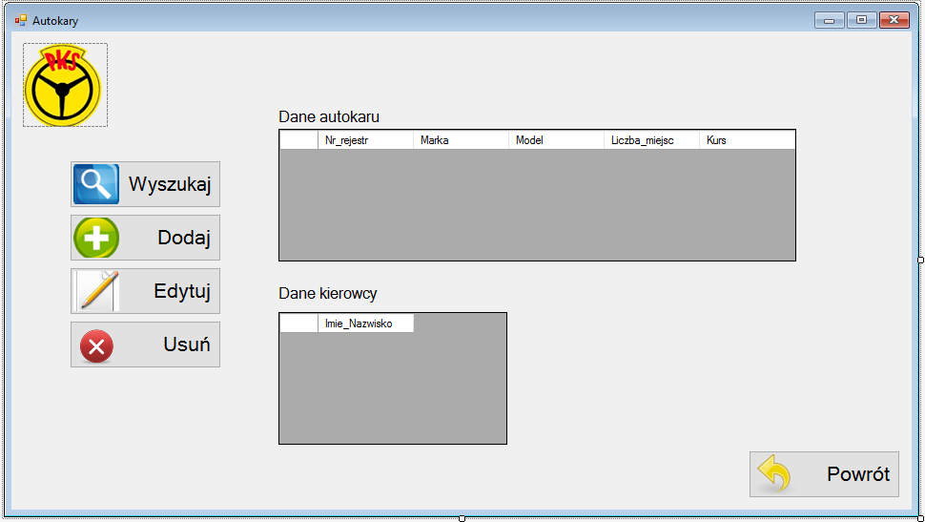

**e) Opis najważniejszych funkcji programu**

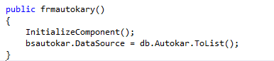

**Rysunek Funkcja pobierająca wartości z bazy danych**

**Rysunek Fragment kodu odpowiedzialny za usuwanie wiesza z bazy danyc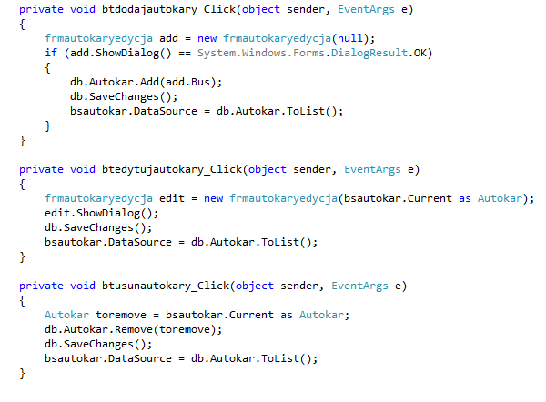h**

1. **Opis aplikacji webowej**

**a) Opis funkcjonalności**

Aplikacja webowa udostępnia następujące funkcjonalności:

* Przeglądanie połączeń autokarów, po uprzednim podaniu dodatkowych parametrów;
* Administrowanie autokarami (usuwanie, edycja, dodawanie) przez upoważnionego pracownika;
* Wyszukiwanie przypisanych kierowców do wybranego autokaru;
* Administrowanie kierowcami (usuwanie, edycja, dodawanie) przez upoważnionego pracownika;
* Wyszukiwanie kierowców, którzy są w aktualnej chwili w trasie;
* Administrowanie trasami (edycja, usuwanie) przez upoważnionego pracownika;
* Administrowanie miejscowościami (edycja, usuwanie) przez upoważnionego pracownika;
* Administrowanie przebiegami pomiędzy przystankami (edycja, usuwanie) przez upoważnionego pracownika;
* Administrowanie kursami (edycja, usuwanie) przez upoważnionego pracownika;
* Generowanie raportu tygodniowego związanego z liczbą pasażerów danego kursu;
* Generowanie raportu liczącego średnią liczbę pasażerów od początku istnienia danego kursu

**b) Wybrana technologia**

Aplikacja została zrealizowana w asp.net WebForms przy użyciu środowiska Visual Studio 2015

**c) Graf przejść**

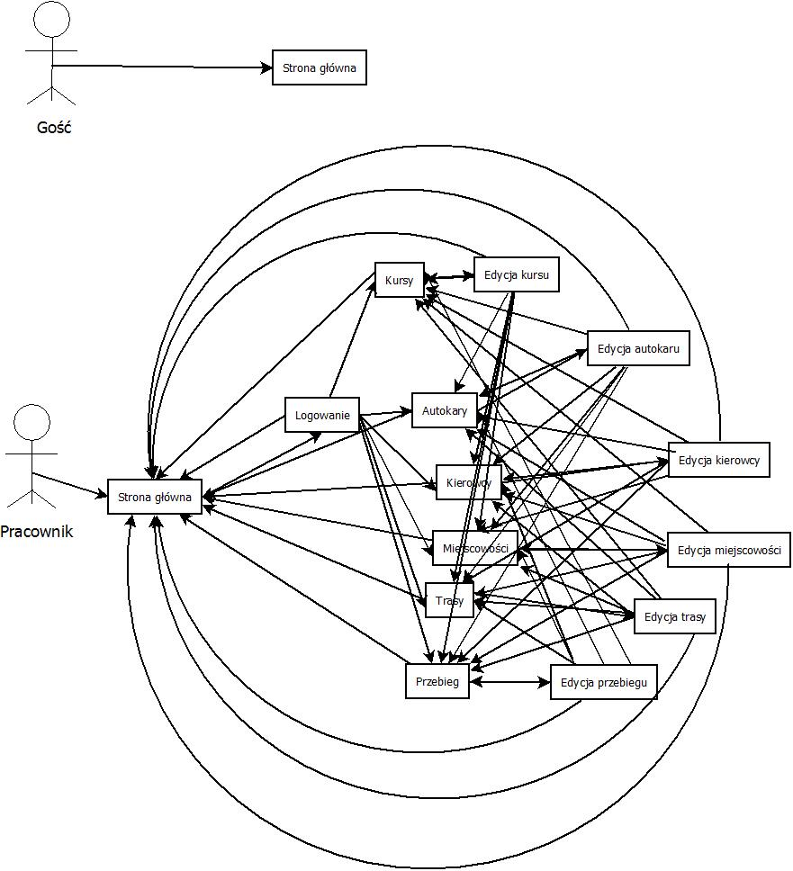

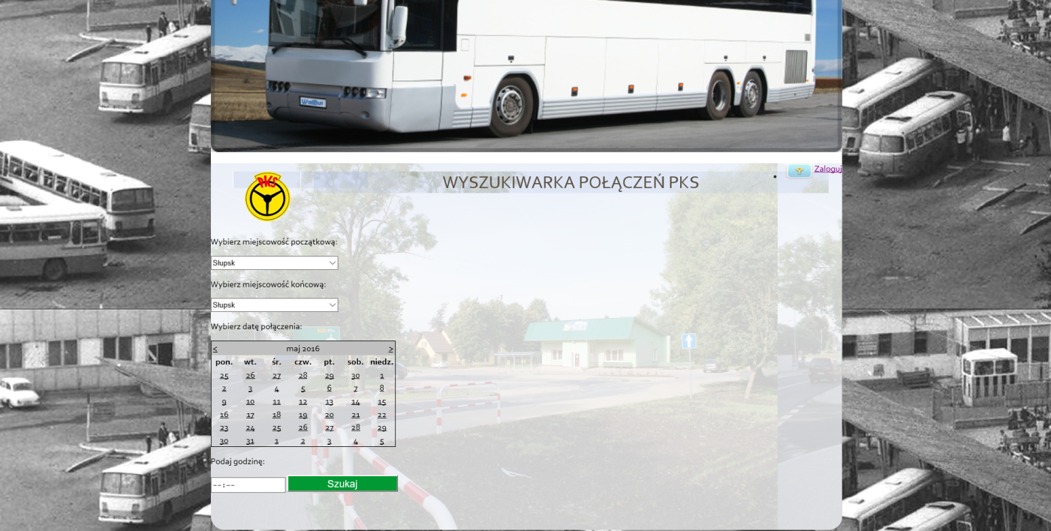**d) Opis struktury programu**

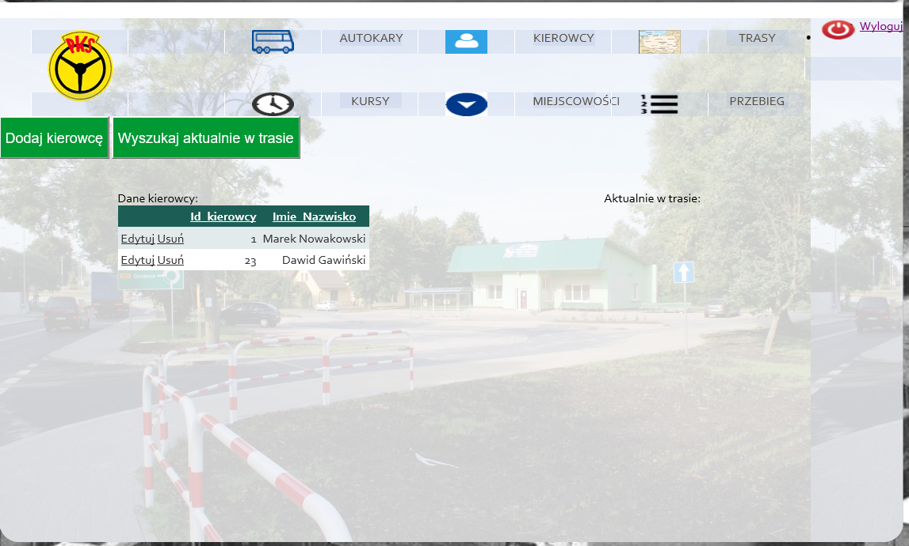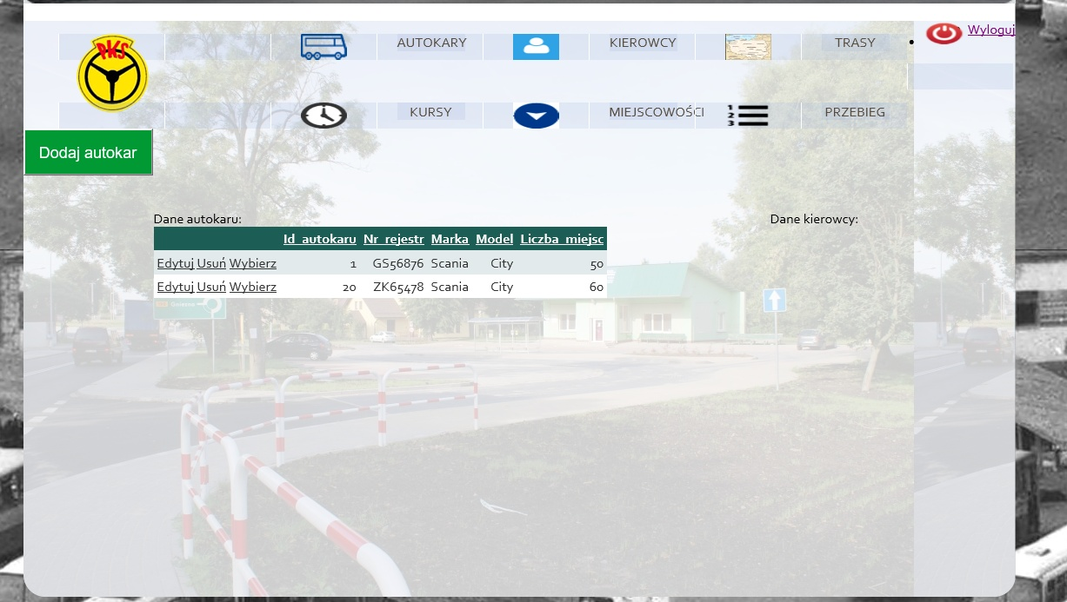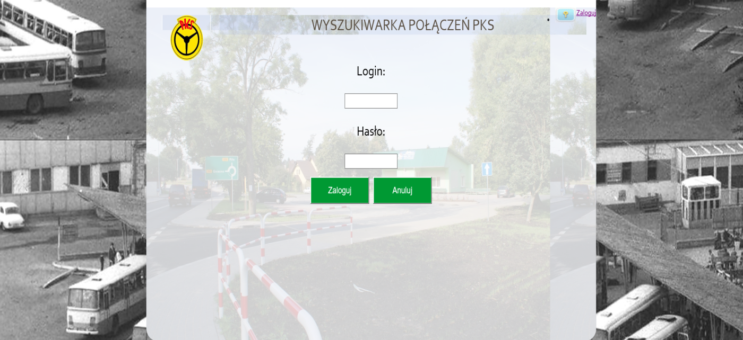

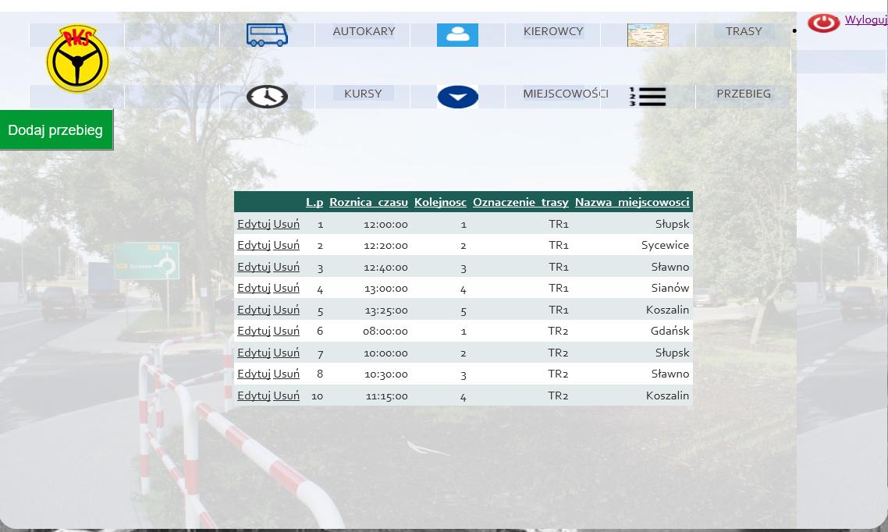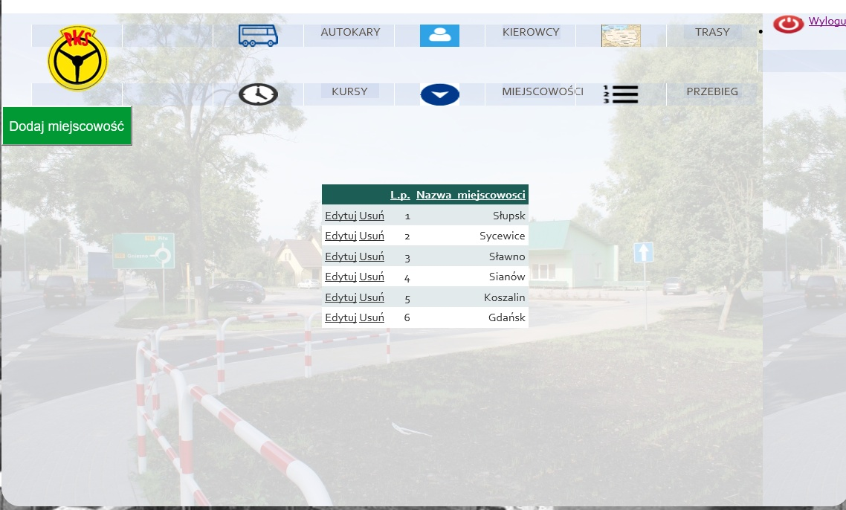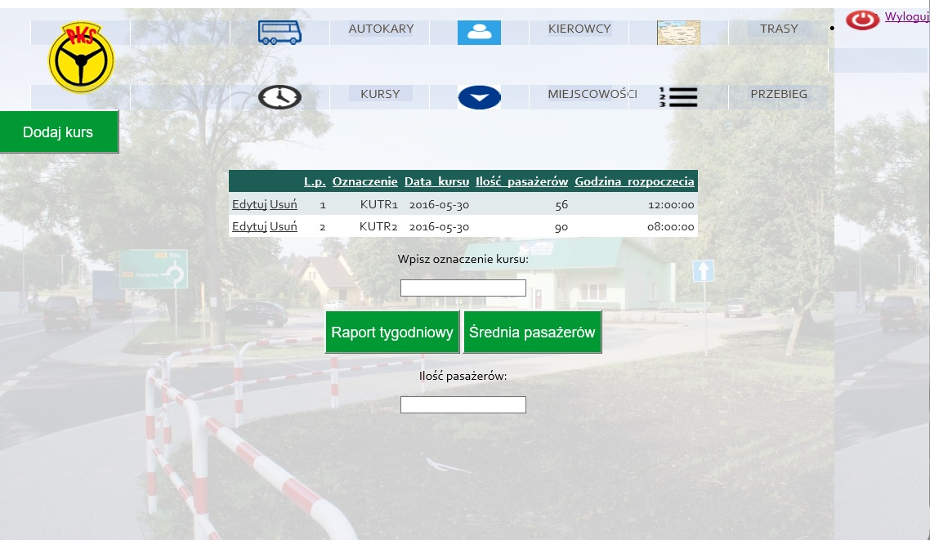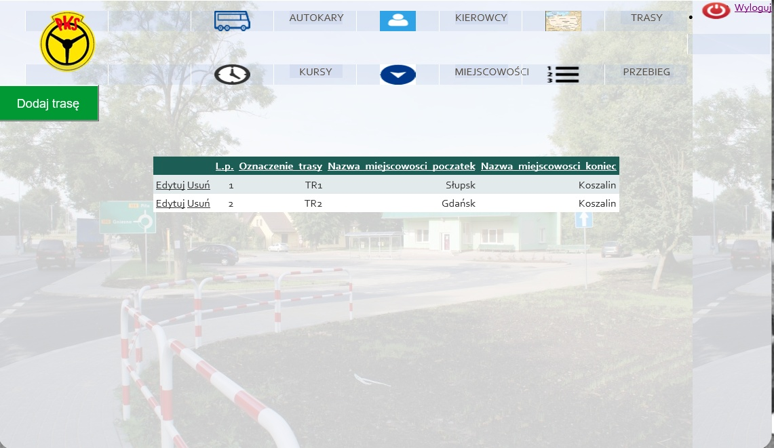

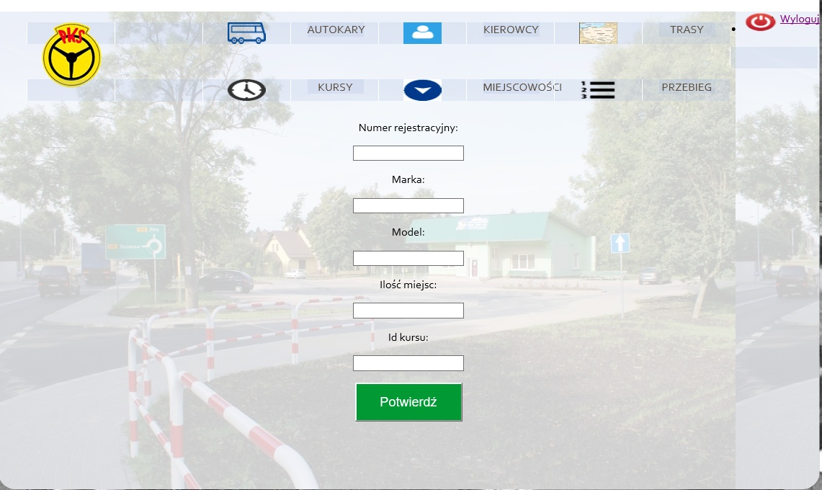

**10. Wnioski**

Poprawne zaprojektowanie bazy danych umożliwiło mi w sposób łatwy napisanie aplikacji lokalnej i internetowej.

Moja baza danych została postawiona na serwerze Microsoft SQL Server 2014. Wcześniej poznaliśmy Sybase, który według mnie jest o wiele gorszy. Microsoft SQL Server pozwala nam w prostszy sposób zarządzać danymi i je przeglądać.

Program PowerDesigner w bardzo łatwy sposób pozwala nam zaprojektować model konceptualny naszej bazy oraz pozwala wygenerować nam z niego model fizyczny i gotowy skrypt SQL. W przypadku Sybase skrypt nie zawsze wykonywany jest w 100%, natomiast w przypadku Microsoft SQL Server skrypt wykonywany jest poprawnie, a więc ułatwia nam to pracę.

Aplikacja lokalna napisana w języku C# do poprawnego działania potrzebowała dołączenia odpowiedniej biblioteki do połączenia z bazą danych. Prace przy pisaniu aplikacji przebiegały bez problemu, wcześniej napisane kwerendy działały poprawnie.

Technologia ASP.NET jest bardzo dobrą technologią do tworzenia aplikacji internetowych. Pozwala na bardzo proste zbudowanie szkieletu strony oraz zarządzanie użytkownikami zalogowanymi i niezalogowanymi. Technologia posiada także role, którymi możemy nadawać odpowiednie uprawnienia danym użytkownikom.

Aplikacja internetowa napisana w technologii asp.net WebForms była znacznie łatwiejsza do zaimplementowania niż ta w C#. Poprawne napisanie kontrolerów umożliwiało mi wygenerowanie potrzebnych widoków, takich jak okna dodawania nowych wierszy do bazy czy wyświetlania encji. Dzięki narzuconemu z góry frameworkowi kod był znacznie lepiej zorganizowany, każdą funkcjonalność można o wiele szybciej odszukać niż tą w C#. Utworzenie aplikacji w ASP.NET przy użyciu WebForms sprawiło, że wszelkie potrzebne biblioteki do połączenia z bazą danych (entity framework) zostały zainstalowane automatycznie przy tworzeniu projektu.

Według mojej oceny napisanie aplikacji w ASP.NET było znacznie łatwiejsze niż napisanie jej w C#. Język ten jest zdecydowanie bardziej intuicyjny, a zaimplementowane w nim rozwiązania sprawiają, że niektóre rzeczy można wykonać szybciej, lepiej i łatwiej.